A-Clean 142 Plus
Koncentrovaný, téměř nepěnivý čisticí prostředek s pH v neutrálním rozmezí, určený pro použití ve vysokotlakých, nízkotlakých a kartáčových zařízeních anebo pro manuální použití. Je příjemně parfemovaný.

Vlastnosti
A-Clean 142 Plus je koncentrovaný průmyslový čisticí prostředek s pH v neutrálním rozmezí, určený pro manuální čištění podlah nebo za použití mycích automatů a jednokotoučových strojů apod., na podlaze zanechává ochranný film. Je vhodný také pro mytí podlah ošetřených vosky a polymerovými disperzemi (doporučujeme až po jejich vytvrdnutí, tj. po 2 - 3 dnech po nanesení). Přípravek je vhodný také pro odstranění špíny vznikající v dopravě z kamionů, cisteren, vlaků, aut a dalších typů vozidel, čištění pouličního příslušenství (lavičky, čekárny apod.) a dalších omyvatelných povrchů. Přípravek je vhodný pro použití v měkké i tvrdé vodě. Neobsahuje hydroxidy.

Použití
Ředění závisí na tvrdosti vody a stupni znečištění.
Mycí automaty a jednokotoučové stroje: obvyklé ředění 1 : 80 – 1 : 100.
Manuální mytí podlah a dalších povrchů: 1 : 40.
Mytí vozidel: Obvyklé ředění pro předmytí je kolem 1 : 30, v případě tvrdé vody nebo silného znečištění 1 : 15. Pro použití do kartáčů doporučujeme konečné ředění do 1 : 300. Naředěný přípravek naneste na čištěný povrch a nechejte krátce působit (nenechejte zaschnout). Dobře opláchněte čistou vodou.
Extrakční čištění textilií: 1 : 40 při běžném znečištění, 1 : 5 skvrny.

Bezpečnost
Informace o klasifikaci přípravku, bezpečném zacházení, skladování a dopravě viz bezpečnostní list.
Nenechejte zmrznout.

Chemická a technická informace
Vzhled: Čirá žlutá kapalina
Vůně: Citrónová
pH: +/- 9,5
Hustota: 1,05 g / cm³
Biologický rozklad: Povrchově aktivní složky jsou primárně rozložitelné.

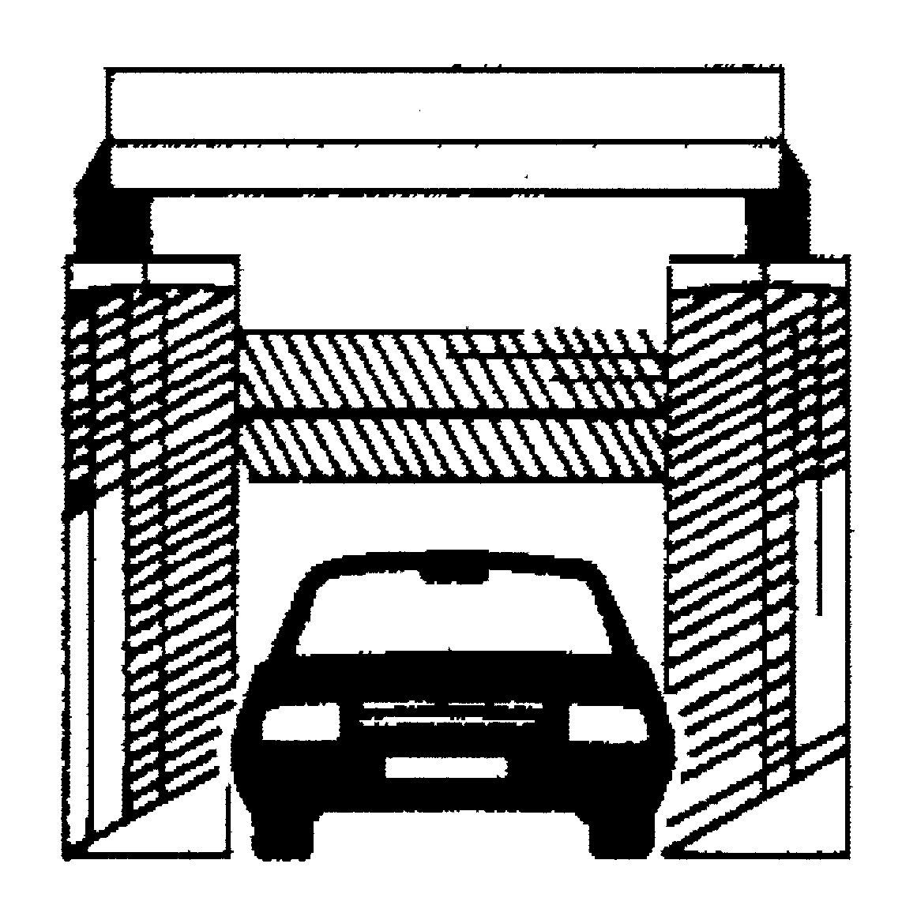

Balení: 25 l / 200 l / 1000 l

